Қалалық білім бөліміне
№57 ЖББ орта мектебінен

Мәлімет
2019-2020 оқу жылында құқық бұзушылықтың алдын алу мақсатында жүргізілген жұмыстар бойынша 7-10 класс оқушыларымен «Құқықтық сауаттылық-заман талабы» тақырыбында оқушылардың қазіргі заман талабына сай құқықтық сауаттылық, құқықтық мәдениеттілік туралы түсініктерін дамыту мақсатымен дәріс сабақ, 8-11 класс оқушыларымен жас жеткіншектерді рухани-адамгершілікке тәрбиелеу, жалпы адами қасиеттерге ие болатын тұлға қалыптастыру мақсатында «Мен елімнің ертеңімін» тақырыбында тренинг, 6-11 класс оқушыларынан «Мен және менің құқығым» сауалнама өткізілді. Сауалнама нәтижесі бойынша оқушылар құқық туралы және өз құқықтары туралы түсінік алды. «Қоғамда зорлық-зомбылыққа жол бермейік» тақырыбында 5-11 сынып қыз балалар арасында дәріс сабақ өтті. «Қыз өссе елдің көркі...» баяндама оқылды. Жалпы құқық бұзушылықтың алдын алу мақсатында түсіндірмелі жұмыстар, «Әлеуметтік желінің қоғамдағы рөлі, пайдасы мен зияны» тақырыбында баяндама оқылды.
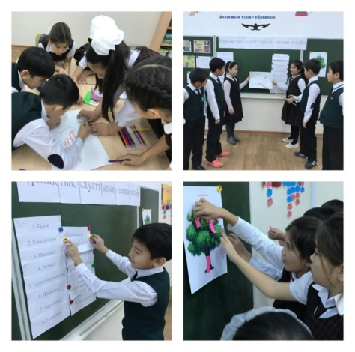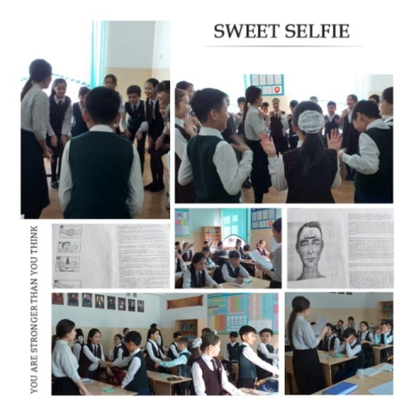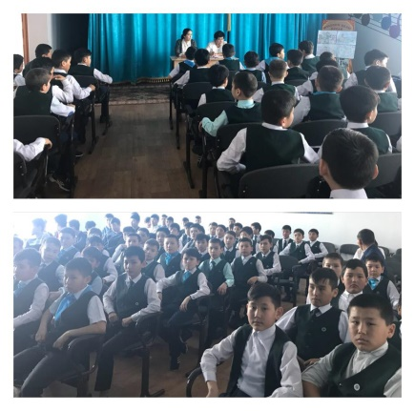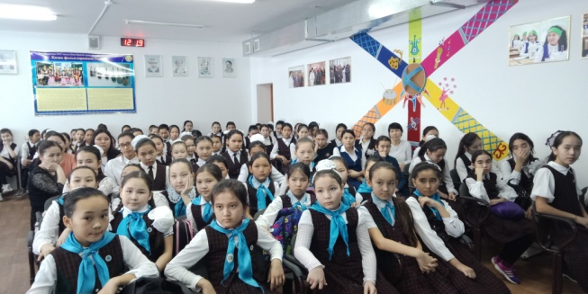

Мектеп директоры: М.Б.Досжанова

